«Снегири»
(аппликация с элементами рисования)

Необходимые материалы: фиолетовый лист картона; вырезанные из черной бумаги заготовки снегиря, дерева; красные салфетки, салфетки для клея, клей ПВА, кисточка для клея, кисточка для красок, гуашь-краска белая, черный фломастер, подставка под кисточку; лист – подкладка.

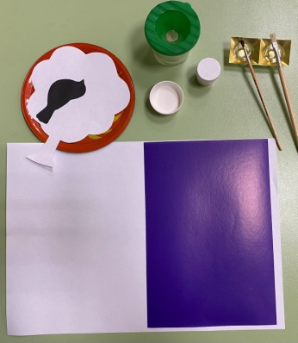

Шаг первый: наклеиваем заранее заготовленное дерево, на котором и будет располагаться наш снегирь.
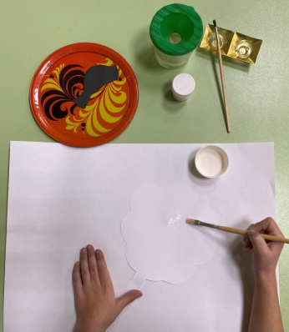
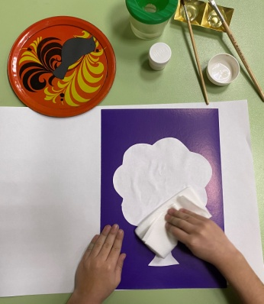

Шаг второй: наклеиваем снегиря на заготовку дерева.
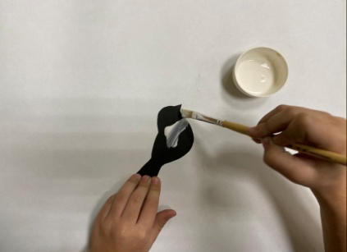
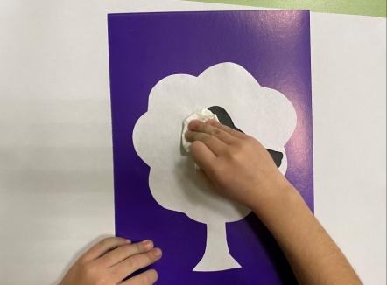

Шаг третий: фломастером рисуем веточки для рябины.

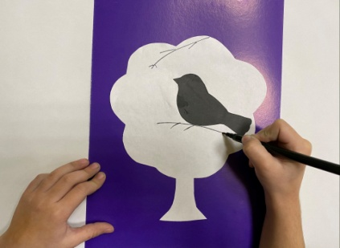

Шаг четвертый: берем заранее cкатанные шарики рябины из салфеток и клеем на заготовку
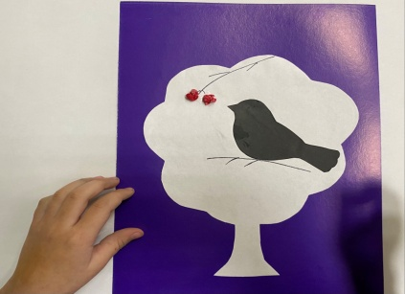

Шаг пятый: на пятом заключительном этапе мы рисуем снег.
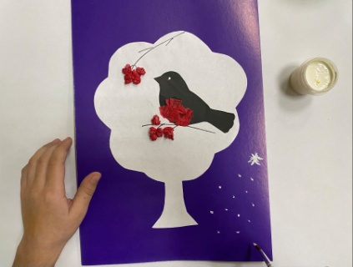

Наш «Снегирь» готов!!!
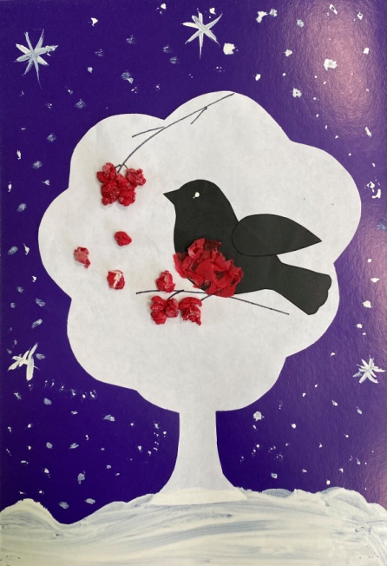

Можно готовую работу оформить в рамочку и повесить на стену.
Желаем Вам творческих успехов!

